TMB显色液（双组份，用于ELISA)

产品编号：1001 AB、1001ABH双组分 TMB显色液

双组份，用于标记物为辣根过氧化物酶的ELISA；超稳定，使用方便，高灵敏度。
TMB显色液（双组份）分为A液、B液两部分，A液主要成分是过氧化氢，包装于白色瓶中；B液的主要成分是3,3’,5,5’ –四甲基联苯胺（3,3’,5,5’ - tetramethylbenzidine (TMB)），包装于棕色瓶中，避光保存； TMB是辣根过氧化物酶（HRP）的底物，在辣根过氧化物酶的作用下，与氧化剂过氧化氢反应生成蓝色产物。颜色的强弱与HRP的活性呈正比，从而可以用于检测基于HRP标记物的检测。
1001AB可适合一般应用，如果需要更高灵敏度，可选择1001ABH，二者比较如图：

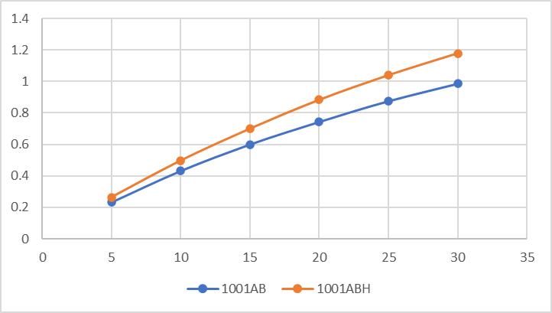
规格
本产品包装规格（A+B）为100ml、1000ml
运输、储存和有效期
常温运输(勿超过30°C)， 2-8°C储存，在有效期内使用。 正常储存条件下自生产之日起有效期2年。

注意事项
- 应用: 本品适合于标记物为HRP的ELISA实验，本品中含有的TMB和过氧化氢，在HRP的作用下，TMB被氧化形成水溶性蓝色产物，在370nm和650nm有吸收峰。进行动力学实验时，可直接检测650 nm的吸光度。加入终止液，可进行终点法检测。终止液可以选择0.1%NaF，终止后TMB的颜色不变，在650nm检测，也可肉眼观察定性判断。加入酸性终止液后变成黄色，检测波长为450 nm，吸光度值可较不酸化增加数倍。
- 注意事项: 1. 本产品对各种氧化剂敏感，应在使用过程中避免污染，切忌将枪头直接插入瓶中取液，应倒出所需要液量，剩余溶液不要倒回原包装瓶中以免污染。2. 操作过程中避免阳光的直射，分装的容器建议用塑料容器，避免使用金属容器以及细菌和氧化还原剂污染的容器。3.分装时最好使用称重的方法或蠕动泵。4.过高浓度的HRP会导致TMB呈现绿色或红色，或终止后出现沉淀，应该减少抗体和标记物的用量或缩短孵育时间。

操作方法
- 在每孔中加入TMB 显色液A液和B液各50 µl(使用滴瓶，每一滴约50 µl)，振荡混匀；也可计算所需总TMB的量，取A液、B液等量混合均匀，取混合液100µl加入微孔板孔中。
- 室温孵育 5~30分钟（推荐10~15分钟），根据反应体系的需要调整反应时间，使终止后检测的吸光度值在合适的范围。
- 加100µl终止液（中性终止液0.1% NaF或酸性终止液0.3M H₂SO₄、0.5M HCl或1M H₃PO₄）。
- 终止后5分钟之内检测, 在酶标仪上检测，用0.1% NaF终止时，检测波长为650nm, 加入酸性终止液，检测波长450nm。

